**Внутренние и внешние отступы**

Параметры разметки позволяют задать отступы как от внешних границ элемента до границ контейнера, так и внутри самого элемента между его границами и содержимым.

**Padding**

Для установки внутренних отступов применяется атрибут **android:padding**. Он устанавливает отступы контента от всех четырех сторон контейнера. Можно устанавливать отступы только от одной стороны контейнера, применяя следующие атрибуты: **android:paddingLeft, android:paddingRight, android:paddingTop и android:paddingBottom**.

<?xml version="1.0" encoding="utf-8"?>

<RelativeLayout xmlns:android="http://schemas.android.com/apk/res/android"

    android:id="@+id/activity_main"

    android:layout_width="match_parent"

    android:layout_height="match_parent"

    android:padding="50dp">

    <TextView android:text="Hello Android 7"

        android:layout_height="match_parent"

        android:layout_width="match_parent"

        android:textSize="26sp"

        android:background="#e0e0e0"

        android:paddingTop="60dp"

        android:paddingLeft="40dp"/>

</RelativeLayout>

У контейнера RelativeLayout установлен только один общий внутренний отступ в 50 единиц.

У TextView установлен отступ между верхней границей элемента и его внутренним содержимым (то есть текстом) в 60 единиц и отступ слева в 40 единиц:

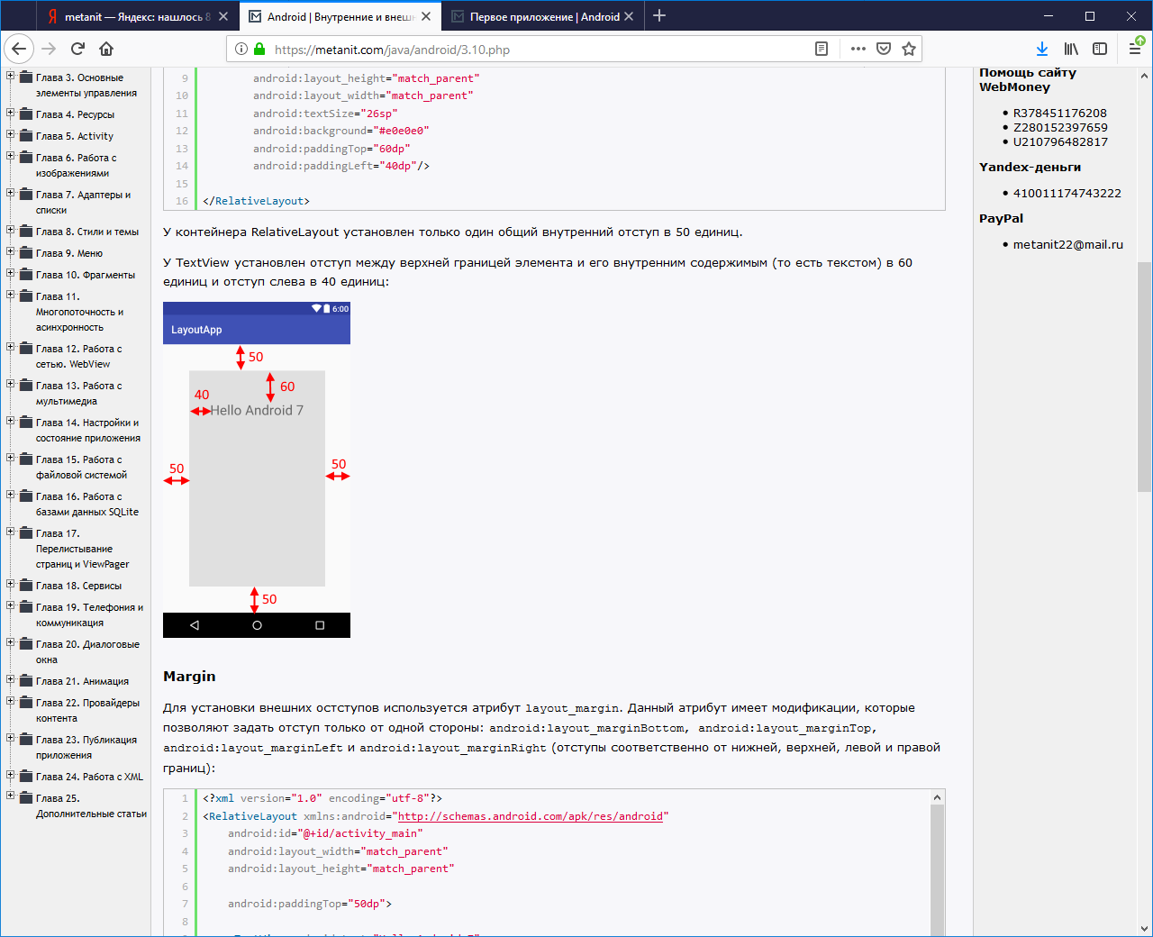

**Margin**

Для установки внешних отступов используется атрибут **layout_margin**. Данный атрибут имеет модификации, которые позволяют задать отступ только от одной стороны: **android:layout_marginBottom, android:layout_marginTop, android:layout_marginLeft** и **android:layout_marginRight** (отступы соответственно от нижней, верхней, левой и правой границ):

<?xml version="1.0" encoding="utf-8"?>

<RelativeLayout xmlns:android="http://schemas.android.com/apk/res/android"

    android:id="@+id/activity_main"

    android:layout_width="match_parent"

    android:layout_height="match_parent"

    android:paddingTop="50dp">

    <TextView android:text="Hello Android 7"

        android:layout_height="match_parent"

        android:layout_width="match_parent"

        android:layout_marginTop="50dp"

        android:layout_marginBottom="60dp"

        android:layout_marginLeft="60dp"

        android:layout_marginRight="60dp"

        android:textSize="26sp"

        android:background="#e0e0e0"/>

</RelativeLayout>

Здесь у TextView задаются отступы от каждой стороны RelativeLayout. И стоит отметить, что у самого RelativeLayout установлен внутренний отступ сверху в 50 единиц, который также учитывается при формировании внешнего отступа сверху у TextView, поэтому общее расстояние от верхней границы TextView до верхнего края RelativeLayout будет составлять 100 единиц:

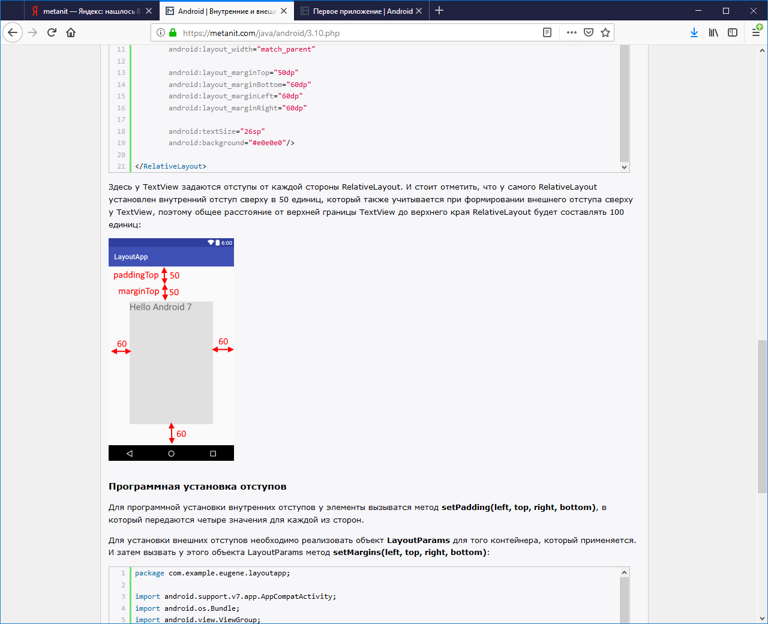

**Программная установка отступов**

Для программной установки внутренних отступов у элементы вызыватся метод setPadding(left, top, right, bottom), в который передаются четыре значения для каждой из сторон.

Для установки внешних отступов необходимо реализовать объект LayoutParams для того контейнера, который применяется. И затем вызвать у этого объекта LayoutParams метод setMargins(left, top, right, bottom):

import android.support.v7.app.AppCompatActivity;

import android.os.Bundle;

import android.view.ViewGroup;

import android.widget.RelativeLayout;

import android.widget.TextView;

public class MainActivity extends AppCompatActivity {

    @Override

    protected void onCreate(Bundle savedInstanceState) {

        super.onCreate(savedInstanceState);

        RelativeLayout relativeLayout = new RelativeLayout(this);

        TextView textView1 = new TextView(this);

        textView1.setBackgroundColor(0xFFBDBDBD);

        textView1.setText("Hello Android 7");

        textView1.setTextSize(26);

        RelativeLayout.LayoutParams layoutParams = new RelativeLayout.LayoutParams

                (ViewGroup.LayoutParams.MATCH_PARENT, 200);

        // установка внешних отступов

        layoutParams.setMargins(30,40,50,60);

        // устанавливаем размеры

        textView1.setLayoutParams(layoutParams);

        // установка внутренних отступов

        textView1.setPadding(30,30,30,30);

        // добавляем TextView в RelativeLayout

        relativeLayout.addView(textView1);

        setContentView(relativeLayout);

    }

}